1er octobre 2011

Sylvia L’Écuyer présente, dans le cadre de la saison canadienne d’automne :

DEATH IN VENICE (1973)

de Benjamin BRITTEN (1913-1976)

Un opéra en deux actes inspiré de la nouvelle de Thomas Mann La Mort à Venise.

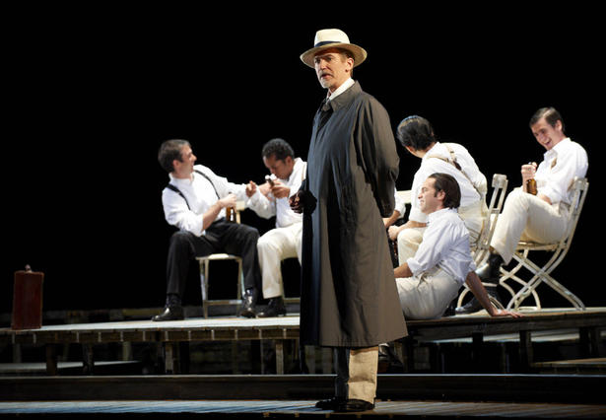.

L’Orchestre et le chœur de la Canadian Opera Company

sous la direction de Steuart Bedford

Alan Oke, ténor (Gustav von Aschenbach); Peter Savidge, baryton
(Le Voyageur, le gérant de l’hôtel et autres rôles); William Towers, contre-ténor (Apollo);
Ambur Braid, Ileana Montalbertti, Wallis Giunta, Jennifer Robinson, Alexandra Lennox-Pomeroy, Jacqueline Woodley, Simone Osborne, Rihab Chaieb, Karen Olinyk, Sonya Gosse, Wendy Hatala Foley, John Kritter, Michael Barrett, Christopher Enns, Jason Nedecky, Jan Vaculik, Grant Allert,
Neil Craighead, Adrian Kramer, Sung Chung, Michael Uloth, Tom Corbeil

ET

DIDO AND AENEAS (1689)
de Henry PURCELL (1659-1695)

Un opéra tragique en trois actes sur un livret de Nahum Tate
Enregistré à l’Opéra de Novosibirsk (Sibérie)

Simone Kermes, soprano (Dido); Deborah York, soprano, (Belinda); Dimitris Tiliakos, baryton (Aeneas); Oleg Ryabets, contreténor (La Magicienne); Yana Mamonova et Elena Kondratova (Les Sorcières), Margarita Mzentseva et Sofia Fomina (Les Dames d’honneur), Valeria Safonova (Un esprit)
Les New Siberian Singers et l’ensemble MusicAeterna
Sous la direction de Teodor Currentzis
Information
Sylvia L’Écuyer, réalisatrice-animatrice 604-662-6231

Lyse Lemieux, réalisatrice associée 604-662-6178

